INDICAÇÃO Nº 3779/2014

Sugere ao Poder Executivo Municipal que proceda a retirada de lixão em área pública, na Rua Áustria, próximo ao número 12 no bairro Parque das Nações.

Excelentíssimo Senhor Prefeito Municipal,

Nos termos do Art. 108 do Regimento Interno desta Casa de Leis, dirigem-me a Vossa Excelência para sugerir que, por intermédio do Setor competente, seja realizada a retirada de lixão em área pública, na Rua Áustria, próximo ao número 12 no bairro Parque das Nações.

**Justificativa:**

Conforme visita realizada, este vereador constatou que esta área necessita com urgência de serviços de limpeza, visto que há grande quantidade de lixo e entulho no local.

Plenário “Dr. Tancredo Neves”, em 02 de dezembro de 2014.

**ADEMIR DA SILVA**

-Vereador-

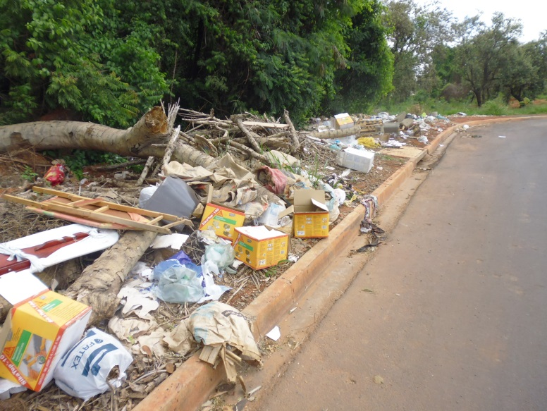

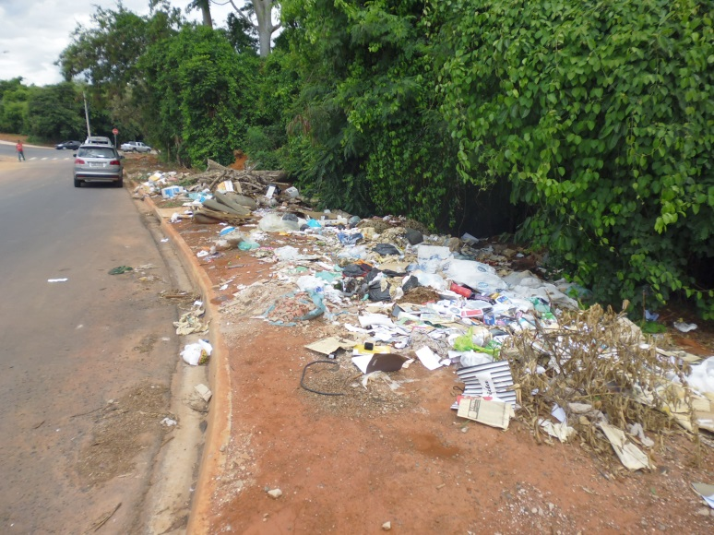

Retirada de lixão em área pública, na Rua Áustria próximo ao número 12 no bairro Parque das Nações.

**ADEMIR DA SILVA**

-Vereador-